

**ESCUELA POLITÉCNICA NACIONAL**

FACULTAD DE INGENIERÍA DE SISTEMAS

INGENIERÍA EN SISTEMAS INFORMÁTICOS Y DE COMPUTACIÓN

ADMINISTRACIÓN DE SISTEMAS OPERATIVOS

Y REDES

SEMESTRE 2017-B

TEORÍA Y PRÁCTICA DETALLADA

# SNMP

21 DE DICIEMBRE DE 2017

REALIZADO POR:

TANIA MARICELA GUAMUSHIG AIMACAÑA

**Contenido**

**SNMP** 0

1. Objetivos 2

2. Marco teórico 2

3. Desarrollo de la práctica 4

3.1 Configuración de Advanced IP Scanner 4

3.2 Scanner de Puerto NMAP 5

3.3 Sniffer de Red Wireshark 7

3.4 Captura de Paquetes FTP 8

3.5 Captura de Paquetes HTTP 10

3.6 Software Analizador de protocolos SNMP 12

4. Análisis de resultados 14

5. Conclusiones y recomendaciones 15

6. Bibliografía 15

## **Objetivos**

* Describir el funcionamiento básico del protocolo SNMP.
* Aplicar los conocimientos de SNMP, en varias herramientas que utilizan el protocolo correspondiente.
* Analizar los diferentes protocolos que se utilizan en los sniffer y escáner de puertos.

## **Marco teórico**

El SNMP es un protocolo de la capa de aplicación que facilita el intercambio de información de gestión entre dispositivos de una red. SNMP es parte de TCP/IP. SNMP permite a los administradores de red supervisar el rendimiento de la red, buscar y resolver sus problemas y planear el crecimiento de la red.

Dos versiones de SNMP existen: SNMP V1 y SNMP V2, ambas versiones tienen un numero de características en común, pero SNMP V2 ofrece mejoras en las operaciones del protocolo; otra versión de SNMP V3 ofrece mejoras sobre los aspectos de seguridad, pero aún está en revisión.

La figura siguiente ilustra una **red básica SNMP**

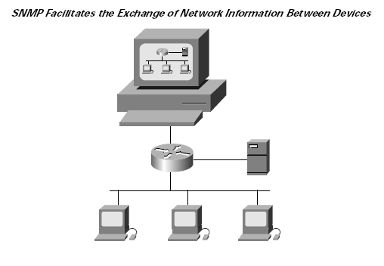

Una red administrada con SNMP consiste en tres componentes fundamentales:

1. Dispositivos administrados. Managed Devices (**MD**)
2. Agentes (**Agent)**
3. Sistemas administrados de Red. **NMS**

La figura ilustra la relación entre **MD, Agent y NMS:**

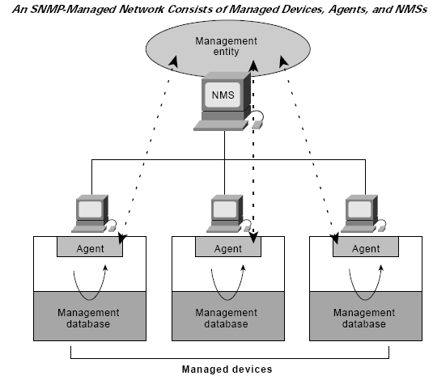

**Comandos Básicos SNMP:**

Los Managed Devices son supervisados y controlados utilizando 4 comandos SNMP básicos:

1. El comando **READ** es utilizado por un NMS para supervisar los Managed Devices. El NMS examina diferentes variables que son mantenidas por los MD.
2. El comando **WRITE** es utilizado por un NMS para controlar los MD. El NMS cambia los valores de las variables almacenadas dentro de los Managed Devices
3. El comando **TRAP** es utilizado por los Managed Devices para reportar eventos de forma asíncrona a los Network Management Systems (NMS). Cuando cierto tipo de eventos ocurren, un MD envía un TRAP hacia el NMS.
4. Las operaciones de recorrido o **Traversal Operations** son utilizadas por los NMS para determinar cuáles variables son soportadas por los MD y obtener secuencialmente información en una tabla de variables, tal como una routing table.

## **Desarrollo de la práctica**

### **Configuración de Advanced IP Scanner**

* El software por revisar es Advanced IP Scanner en el cual, inicialmente configuramos dirigiéndose a **Configuración -> Opciones.**

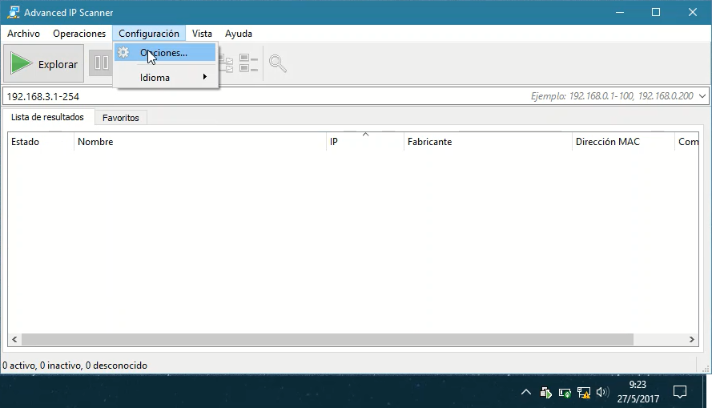

* En el menú de opciones seleccionamos todos los recursos a utilizar, en este caso marcamos con un check a todos.

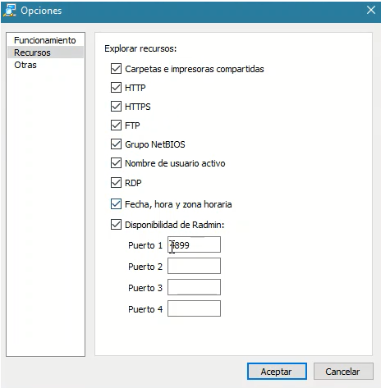

* Ahora se procederá a realizar un escaneo de la Red, para lo cual se ingresa la dirección **IP de la red con la Máscara de Subred**, y presionamos en **Explorar**.

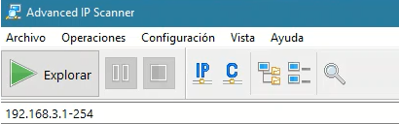

* Una vez ejecutado la Exploración se procederá analizar toda la Red e indicar algunos **parámetros básicos** de las diferentes máquinas virtuales y maquinas físicas.

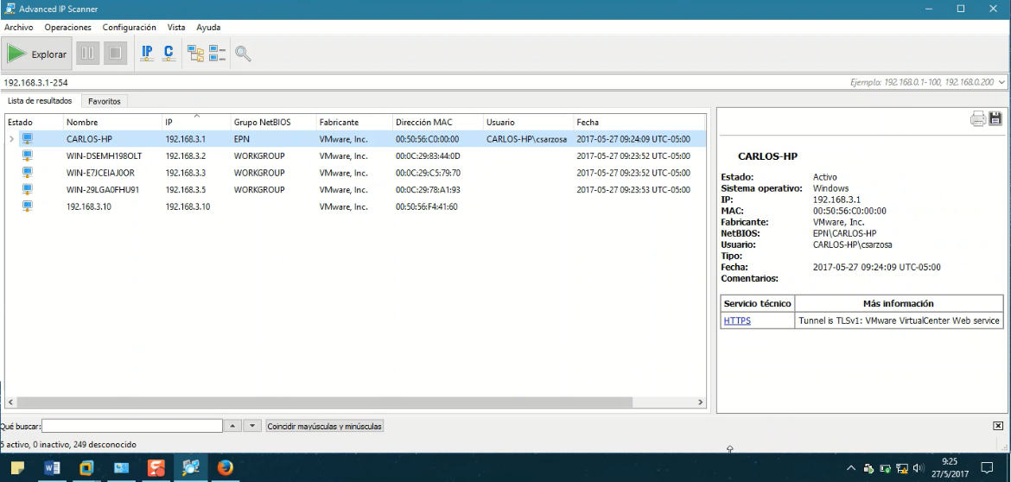

### **Scanner de Puerto NMAP**

* Ahora se procede a instalar el analizador de puerto Nmap, que en su distribución para Windows se denomina Zenmap

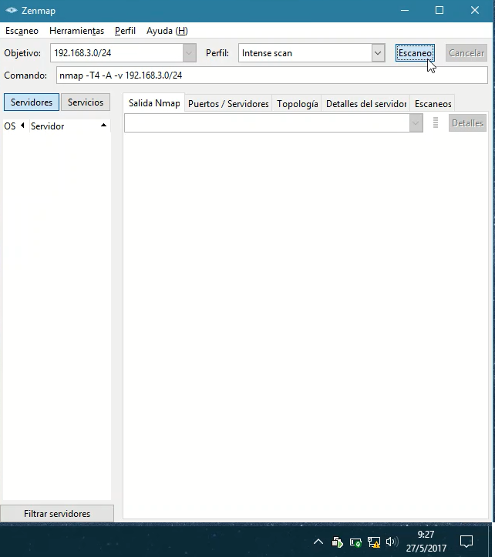



* Se procede a realizar un escaneo de puertos en donde se debe definir el Objetivo que es la Dirección IP con su respectiva Mascara de Subred y también se define el Perfil de análisis en este caso (**Intense scan**).

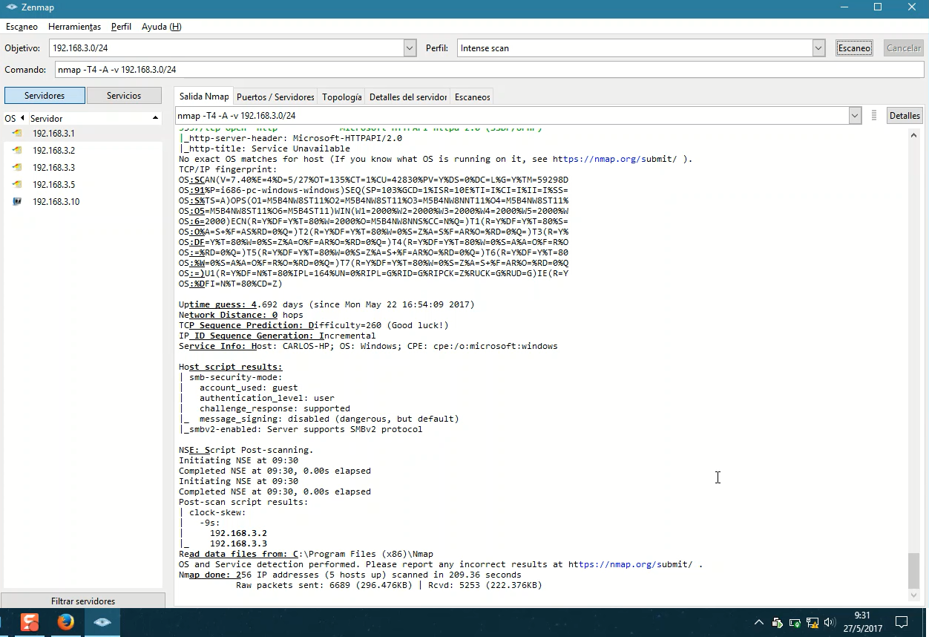

* En el analisis detallado se especifica, puertos que se realizo el escaneo, tiempos, y otra informacion obtenida desde los hosts.



* En la parte derecha se observa detalle de todos los servidores escaneados en la red.



* Según el analisis que se necesite se puede definir el Comando, en donde actua de manera similar que Linux.

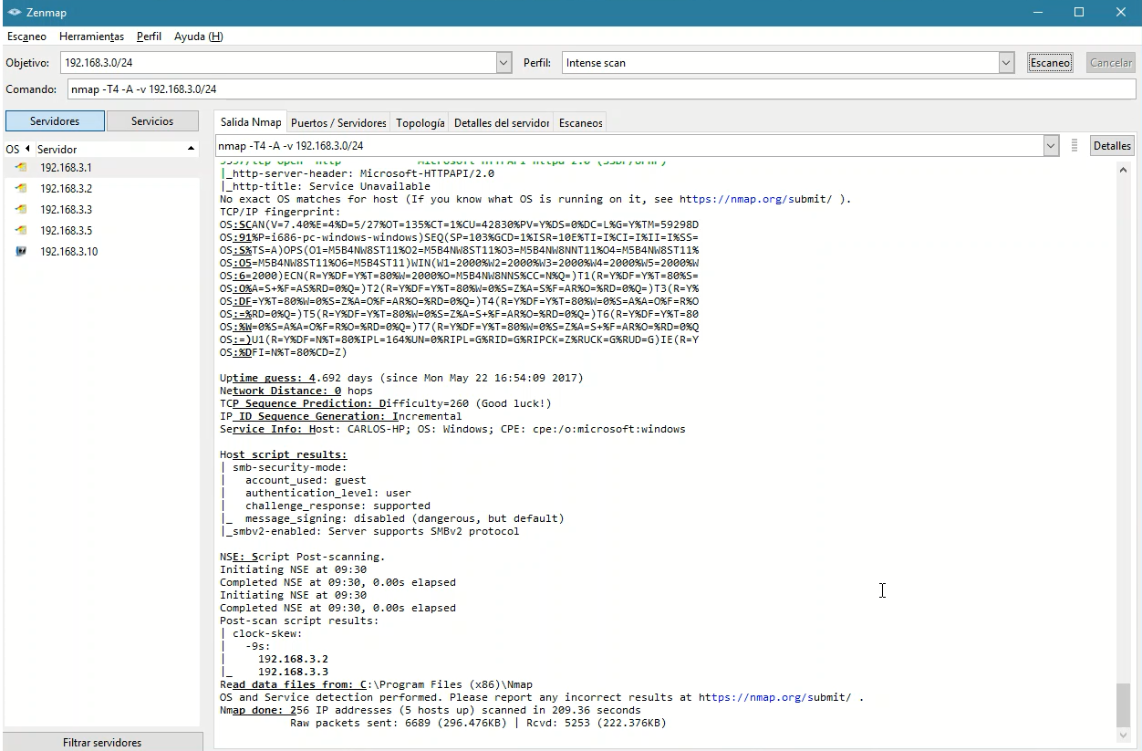

* Se procede a revisar mediante los puertos abiertos, los servicios que se tiene instanciados en los distintos hosts.

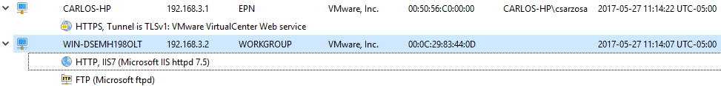

* Ahora se procede a instalar el analizador de tráfico Wireshark, en donde procedemos a seleccionar el adaptador de red en la cual se va a realizar el análisis.

### **Sniffer de Red Wireshark**

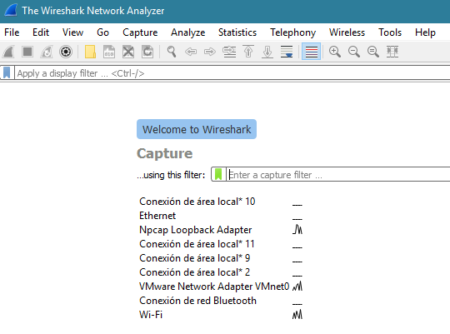

* En este caso vamos a realizar un analisis en la interfaz de WIFI.

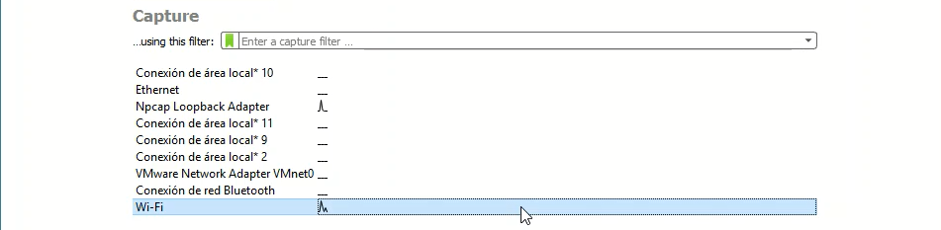

* Al momento de realizar un análisis de tráfico se presenta una ventana detallada en donde se presenta (Dirección IP Origen y Destino, Protocolo, y la Información del paquete).

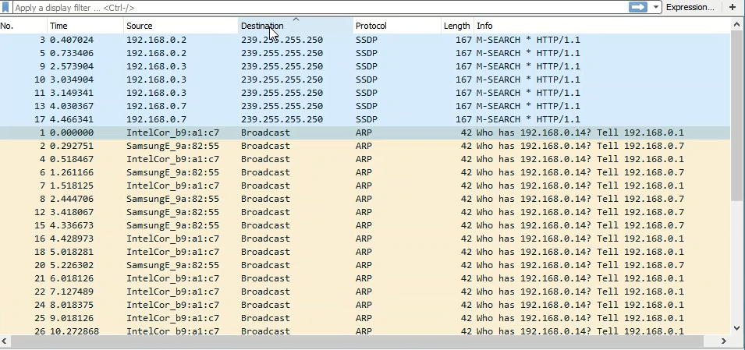

* En esta sección se detalla con mayor detalle el paquete filtrado.



* En esta sección de detalla en Código Hexadecimal las tramas enviadas.



### **3.4 Captura de Paquetes FTP**

* Ahora se procederá a realizar la captura de un Login FTP, para lo cual vamos a capturar paquetes mediante el Wireshark y los vamos analizar.
* Primeramente, vamos a loguearnos en el servidor FTP, con algún usuario creado.

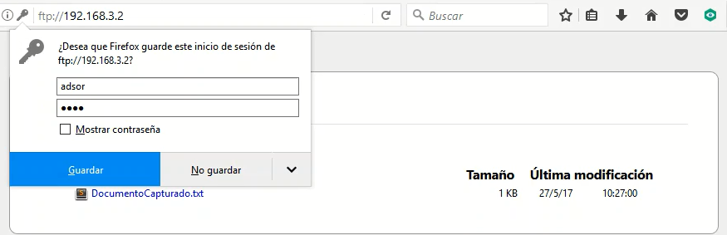

* Empezada la captura de paquetes en Wireshark procedemos a filtrar los paquetes de tipo (ftp-data)

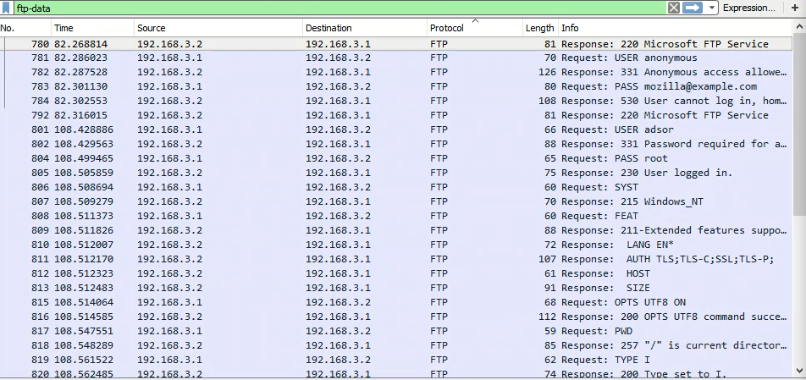

* Se comprueba que en la línea 801 se captura el USER: “adsor”, y que en la línea 804 se captura el PASS: “root”.

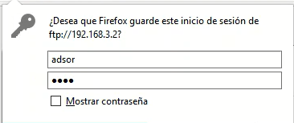

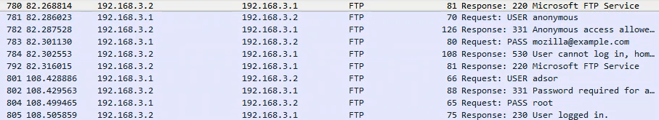

* Ahora se procederá con la captura del contenido de un archivo en texto plano.

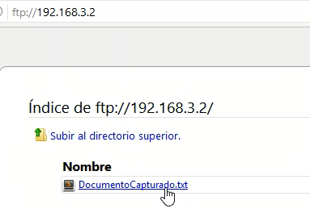

* En donde accedemos a el archivo de texto plano

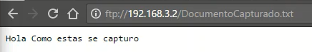

* Analizando el tráfico mediante el filtrado (ftp-data), se observa el contenido de texto trasmitido.

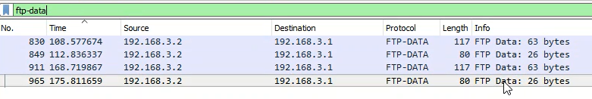

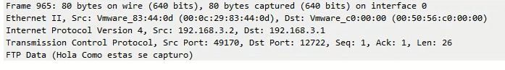

### **3.5 Captura de Paquetes HTTP**

* El mismo Wireshark nos permite utiliza como un sniffer http, la única modificación que se debe realizar es en el filtrado en donde, asignaremos **http**.

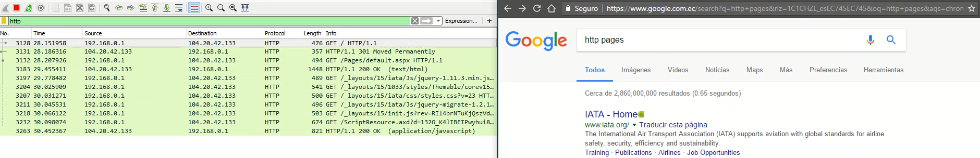

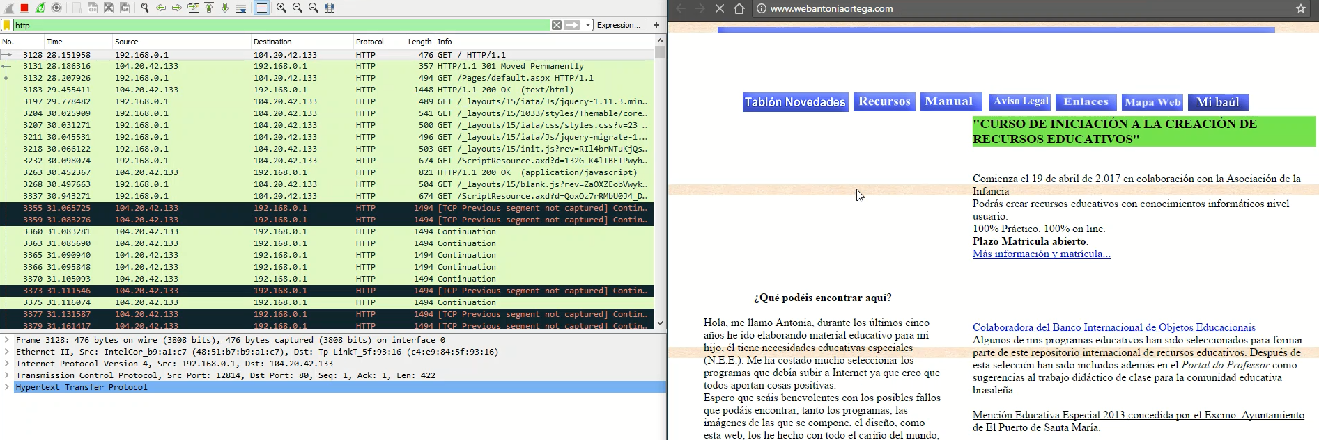

* Mediante el filtrado http, se procede a realizar la captura de imágenes, en donde solo iniciamos la captura de paquetes en Wireshark, y navegamos en alguna página que utilice protocolo http.

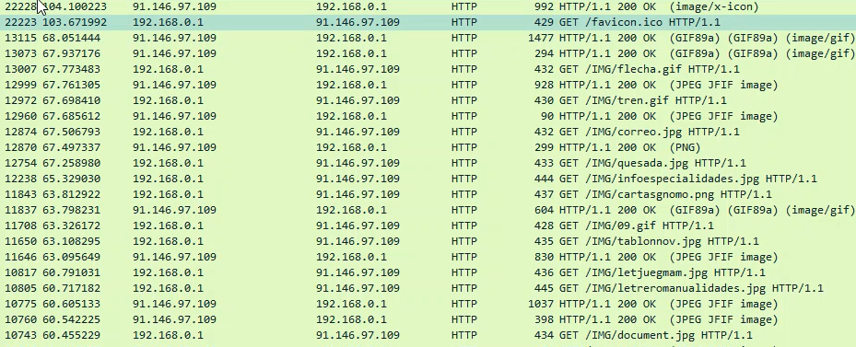

* Una vez se obtiene los paquetes se procede con el análisis, por lo que se dirige a

File -> Export Objects -> HTTP….

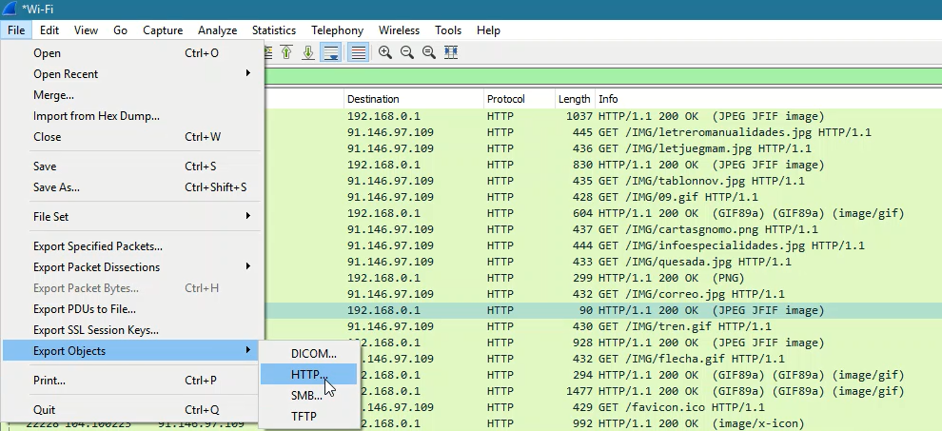

* Los paquetes obtenidos guardamos en algún directorio de la computadora.

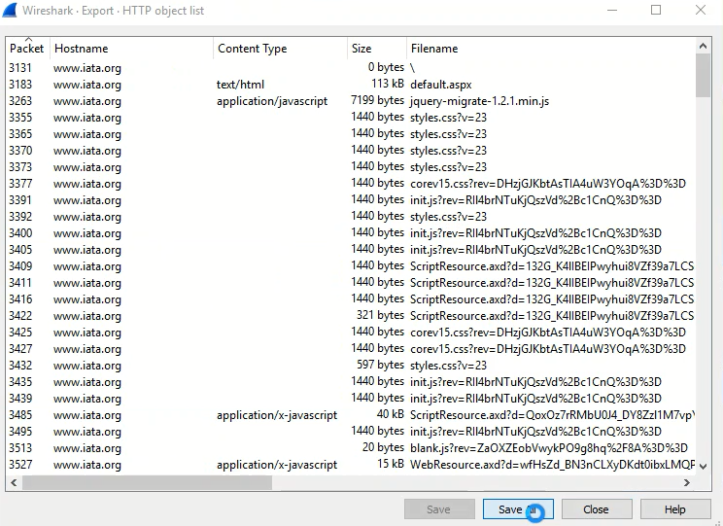

* Revisando los archivos guardados, se observa que son iguales a los que se tiene en la página web en donde se estaba realizando la captura de paquetes.

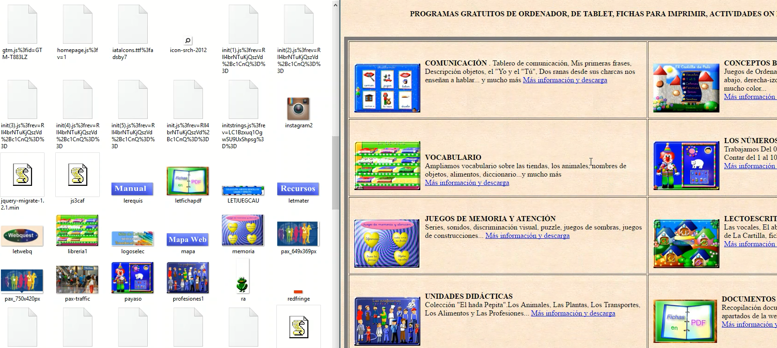

### **3.6 Software Analizador de protocolos SNMP**

* Mediante el Software **PRTG Network Monitor** se procede a realizar el análisis de los diferentes conceptos que maneja snmp.

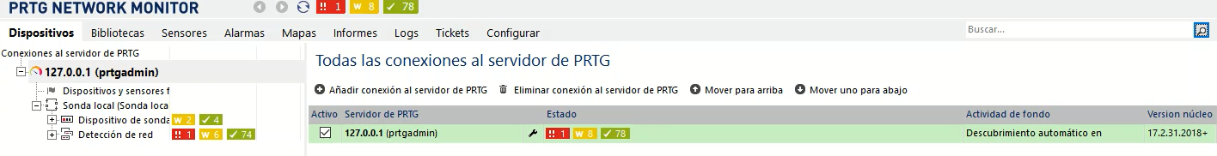

* En la pantalla inicial se observa una descripción general del servidor en la cual se está realizando la prueba, por lo que nos da parámetros de rendimiento y recursos consumidos en el servidor.

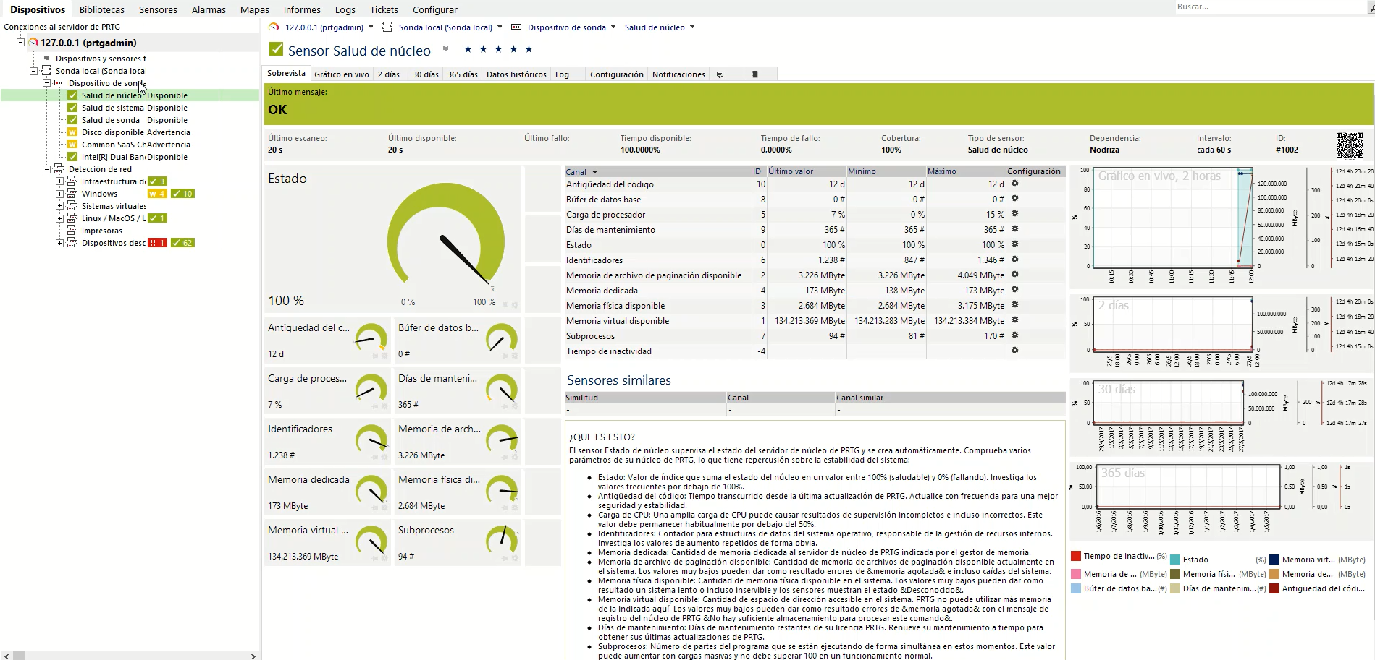

* También se procede a revisar las características principales y protocolos que se encuentran dentro de la máquina virtual cliente.

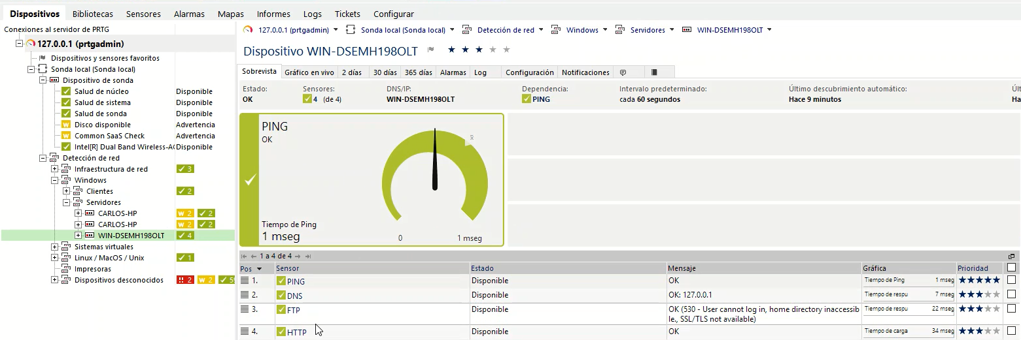

* En este punto también nos permite mediante graficas ver rendimiento del sistema, para determinar zonas críticas en el host.

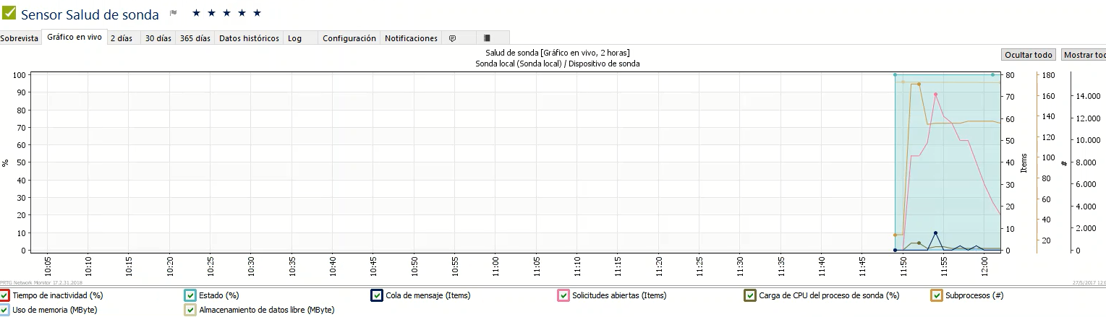

* También mediante la herramienta se puede visualizar el mapa general de la red analizada.

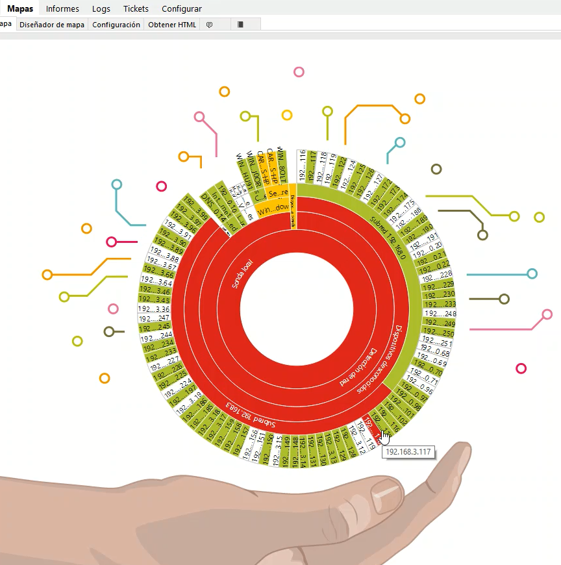

* En este sistema también se presentan informes detallados de los eventos realizados en la red, así como también problemas o advertencias suscitadas en cada host.

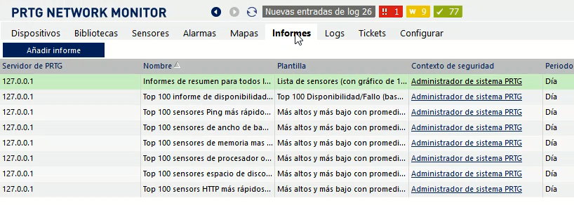

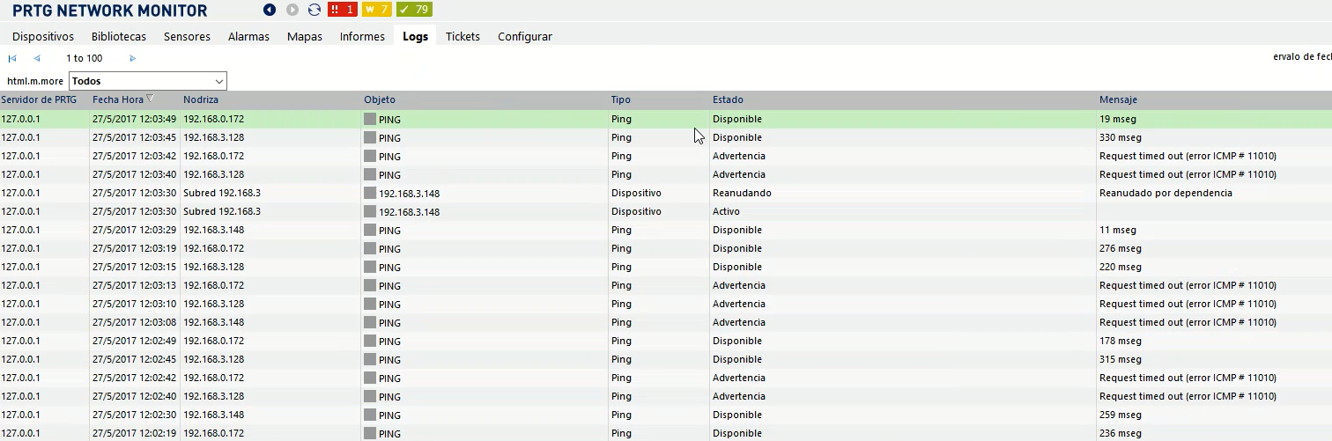

## **Análisis de resultados**

* Mediante la herramienta Advanced IP Scanner, se logró conseguir analizar datos básicos de los respectivos host es el caso que se obtiene: (dirección IP, Nombre de Host, dirección MAC, fabricante)
* Utilizando la herramienta nmap (Zenmap para Windows), se visualiza datos más avanzados que proveen los diferentes hosts, como por ejemplo se provee de puertos abiertos, características del Sistema Operativo, Topología en la red. El análisis más destacado de esta herramienta es el análisis de puertos mediante el cual los hackers pueden vulnerar estos servicios para obtener acceso a los diferentes hosts.
* Al momento de trabajar con la herramienta Wireshark, se puede definir los paquetes que se están transmitiendo en la red por lo cual se puede obtener información de Login, o datos transmitidos en protocolos no seguros como HTTP o FTP.

## **Conclusiones y recomendaciones**

* En el momento de trabajar con las distintas herramientas se puede evidenciar algunas de las funcionalidades que se puede obtener mediante el protocolo SNMP, como es el escaneo de puertos y análisis de diferentes protocolos de red.
* Utilizando la configuración básica en los sniffer y escáner de puertos, se puede obtener información básica y de gran utilidad para un administrador de red, en otros casos esta información podría también se usado por hackers, para vulnerar la seguridad del usuario.
* En el uso de los diferentes protocolos de comunicación como HTTP y FTP, se evidencia que estos protocolos no son seguros debido a que se puede capturar los paquetes en donde se puede obtener información como imágenes, credenciales, nombres de archivo, texto plano, etc.

## **Bibliografía**

|  |  |
| --- | --- |
| [1] | Wireshark Foundation, «About Wireshark,» 27 Mayo 2017. [En línea]. Available: https://www.wireshark.org/. |
| [2] | NMAP .ORG, «nmap,» 27 Mayo 2017. [En línea]. Available: https://nmap.org/. |
| [3] | Famatech, «Advanced IP Scanner,» 27 Mayo 2017. [En línea]. Available: https://www.advanced-ip-scanner.com/es/. |